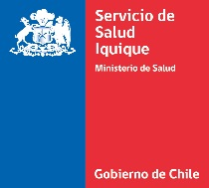
SUBDIRECCION DE GEST. Y DESARROLLO DE LAS PERSONAS
UNIDAD DE GESTIÓN DE PERSONAL Y CVL

SOLICITUD PERMISO SIN GOCE DE REMUENRACIONES LEY 21.351

(Extensión postnatal de emergencia)

I) Identificación del funcionario:

NOMBRE COMPLETO
UNIDAD O SERVICIO
RUT |  | CARGO
GRADO/HRS. |  | ESTABLECIMIENTO

II) Identificación del hijo(a):

NOMBRE HIJO(A)
RUT |  | FECHA NACIMIENTO

SOLICITA SE LE CONCEDA PERMISO SIN GOCE DE REMUNERACIONES ESTABLECIDO POR LA LEY 21.351:

DIAS O MESES (con un máximo de tres meses)
DESDE |  | HASTA
FECHA SOLICITUD |  | FECHA ULTIMA  LICENCIA PREVENTIVA PARENTAL

FIRMA SOLICITANTE
FECHA DE RECEPCIÓN

